ACORDIS
Stichting
Pensioenfonds
Acordis

HHW FEIJEN HOGEWG 14 6881 EC VELP GLD
Our ref:
pa00012
Direct line:
tel: +31 26 366 4069 fax:+31 263665919
Date.
23 februari 2000

Instemmingsverklaring inzake waardeoverdracht ter voorkoming van pensioenbreuk
Geachte deelnemer,
In verband met de overname van Acordis door CVC is uw deelnemerschap in de pensioenregeling van de Stichting Pensioenfonds Akzo Nobel (hierna: Akzo Nobel) per 31 december 1999 beëindigd. Op 1 januari 2000 bent u deelnemer geworden in de pensioenregeling van de Stichting Pensioenfonds Acordis (hierna: Acordis). U bouwt dan ook vanaf 1 januari 2000 pensioenaanspraken op in de pensioenregeling van Acordis.
In het kader van de overname is afgesproken dat Acordis dezelfde pensioenaanspraken zal toekennen als Akzo Nobel. Met de nieuwe pensioenregeling van Acordis wordt dit inderdaad bereikt mits uw bij Akzo Nobel opgebouwde pensioenaanspraken overgedragen worden aan Acordis, waarin u dient toe te stemmen.
Indien u niet zou instemmen met waardeoverdracht, zouden uw in totaal te bereiken pensioenaanspraken door een pensioenbreuk aangetast kunnen worden. U zou dan namelijk zogenaamd "slaper" worden bij Akzo Nobel en vanaf 1 januari 2000 alleen de verhogingen volgens de bepalingen van het pensioenreglement van Akzo Nobel krijgen. Dit zou bijvoorbeeld door de toepassing van het door Akzo Nobel gehanteerde prijsindexcijfer een verhoging hebben betekend per 1 januari jl. ad 1,6% in plaats van de CAO verhogingen over 1999 ad 3,52%. Voor zover van toepassing krijgt u verder geen backservice over de persoonlijke verhoging van afgelopen januari. Vanwege de gunstiger uitkomsten voor uw pensioenaanspraken achten wij een overdracht derhalve in uw voordeel.
Door waardeoverdracht zullen in de pensioenregeling van Acordis exact dezelfde pensioenaanspraken toegekend kunnen worden als in de pensioenregeling van Akzo Nobel. De waardeoverdracht zal plaatsvinden in overeenstemming met de wettelijke bepalingen ter zake, met name artikel 32a van de Pensioen- en spaarfondsenwet.
Wij verzoeken u uw instemming met waardeoverdracht, die tevens inhoudt een vrijwaring van Akzo Nobel voor aanspraken uwerzijds op Akzo Nobel na feitelijke realisatie van de waardeoverdracht, vóór 1 april 2000 schriftelijk te melden via het aankruisen en ondertekenen van bijgaand formulier en het retourneren daarvan in bijgaande retourenvelop ter attentie van de heer P. van Aalst. Indien u bezwaar maakt tegen waardeoverdracht, en derhalve niet instemt, kunt u dit eveneens melden via dit formulier. Indien wij van u op 1 april 2000 geen melding van instemming of bezwaar middels het formulier mochten hebben ontvangen, gaan wij er vanuit dat u geen bezwaar maakt tegen waardeoverdracht.
Met vriendelijke groeten,

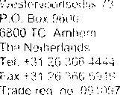
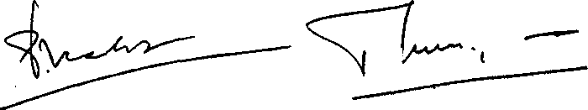
P. van Aalst
T.J.A.W. Schregardus

